Azure Fonction

_ Créer un fonction exemple pour comprendre le fonctionnement 1 après-midi Tout le monde

_ Lecture du Learning Path du Brief par le groupe 4H Tout le monde

_ Créer une fonction azure test et une fonction azure production sur Azure 1 jour 2 personnes

_ Créer un environnement Test sous forme de slot et un environnement de Production normal sur Azure Devops 2 personnes

_ Script de création des ressources Azure à mettre sur GIT 1H 1 personne

_ Un document DOCX rédigé dont explique toutes les étapes effectuées pour un bon travail de groupe. Tout le monde

_ Pour tester les fonctionnes azure on doit utiliser un client API rest (postman, curl...) 1 personne

Faire le JSON timmy YEAH … 1 personne

Hyperlinks :

Créer Pipeline de production :

<https://docs.microsoft.com/fr-fr/learn/modules/create-release-pipeline/>

Déployer une fonction Azure :

<https://docs.microsoft.com/fr-fr/learn/modules/deploy-azure-functions/1-introduction>

_ Créer une fonction exemple pour comprendre le fonctionnement 4H Tout le monde

_ Lecture du Learning Path du Brief par le groupe 4H Tout le monde

_ Créer une fonction azure test et une fonction azure production sur Azure 8H 2 personnes

_ Créer un environnement Test sous forme de slot et un environnement de Production normal sur Azure Devops 8H 2 personnes

_ Script de création des ressources Azure à mettre sur GIT 1H 1 personne

_ Un document DOCX rédigé dont explique toutes les étapes effectuées pour un bon travail de groupe. 4H Tout le monde

_ Pour tester les fonctionnes azure on doit utiliser un client API rest (postman, curl...) 2H 1 personne

_Résolution des problèmes rencontrés 4H

_Faire le JSON timmy YEAH … 1H 1 personne

Création d’un groupe de ressource

Création d’une azure function

Création d’un slot dans l’azure function

Création d’un pipeline contenant l’artefact de ludo + les 2 stages “test” et “production” et paramétrages avec les infos notamment des slots à utiliser à savoir celui que l’on a créé sur azure function et le “production”

Déploiement du pipeline (1ère release) avec validation de l’approbateur à la fin du stage “test” si dans les logs l’URL fonctionne pour ensuite déployer sur le stage “prod” et vérifier dans les logs que l’URL fonctionne aussi

Télécharger postman ou curl pour tester notre appli

Copier l’URL de fonction de la fonction South Park dans notre function app dans postman, choisir PUT, raw, JSON et entrer { "prop" : "timmy" } dans la ligne de commande.

Nous recevons une réponse HTTP 200 : “YEAH !!!”

Si on remplace “timmy” par autre chose, on recoit bien la phrase “Tu n'as pas dit le mot magique nananananana”

Brief Terminé

1ère étape : Mise en place du planning en groupe.  
2ème étape : Recherche dans les documents Microsoft et DevOps chacun de son côté pour essayer de comprendre

####################################

Captures d’ecrans.**

Postman

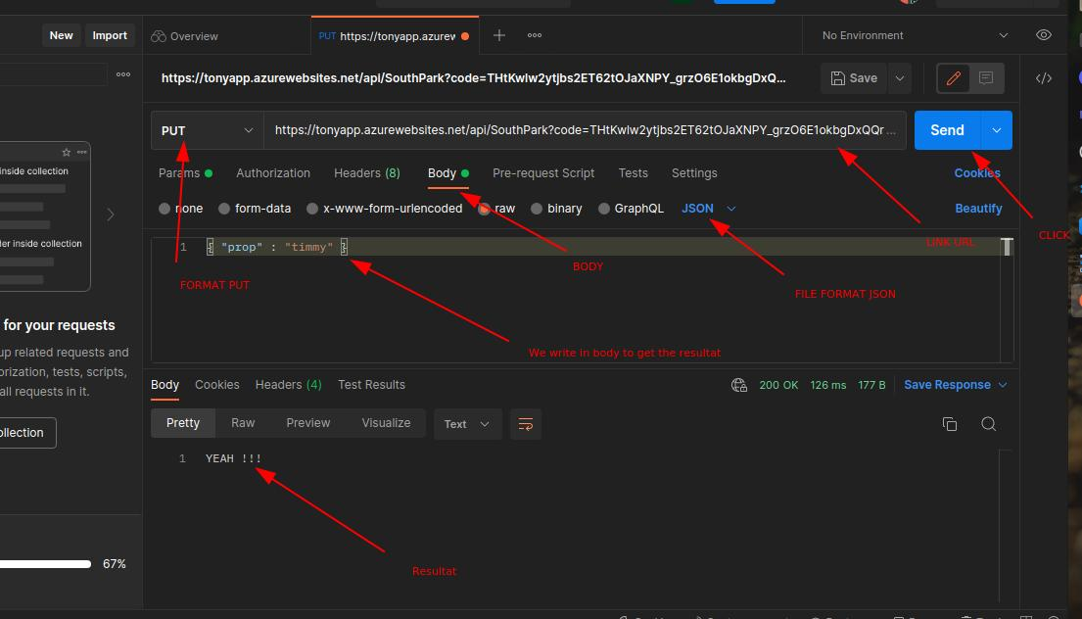

Création Function App

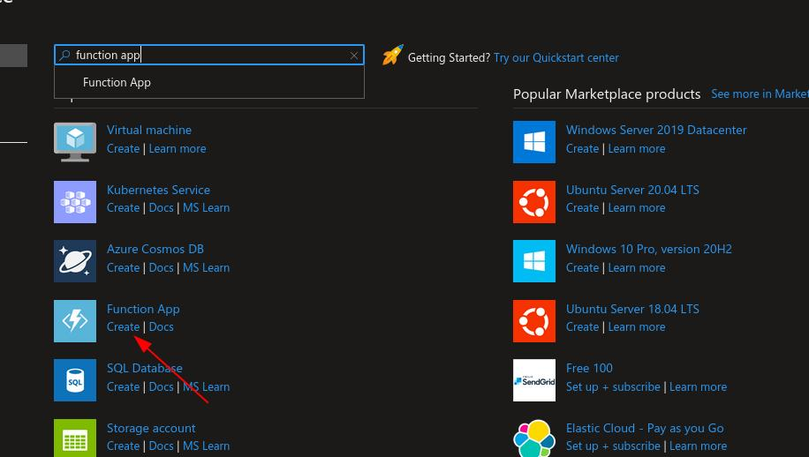

Choisir un nom pour la function app, puis choisir .NET en Runtime stack, la version 6 et une région.

Ne pas oublier de mettre le système d’exploitation souhaité pour notre app.

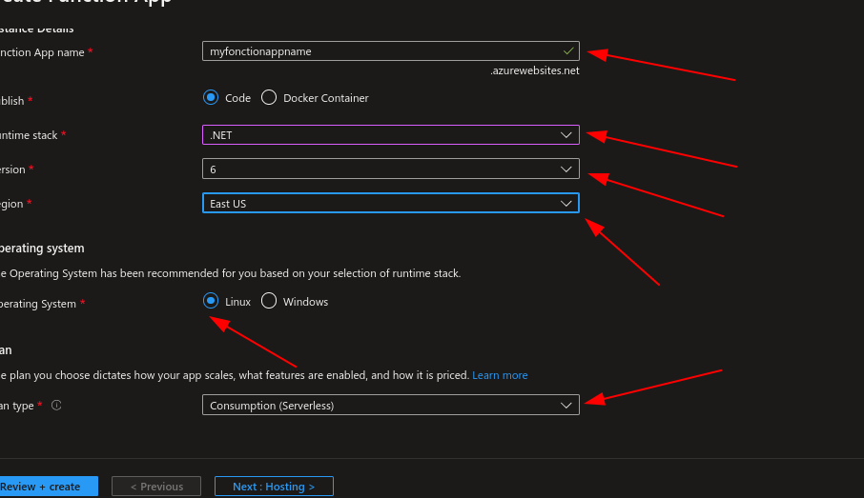

Créer un compte de stockage

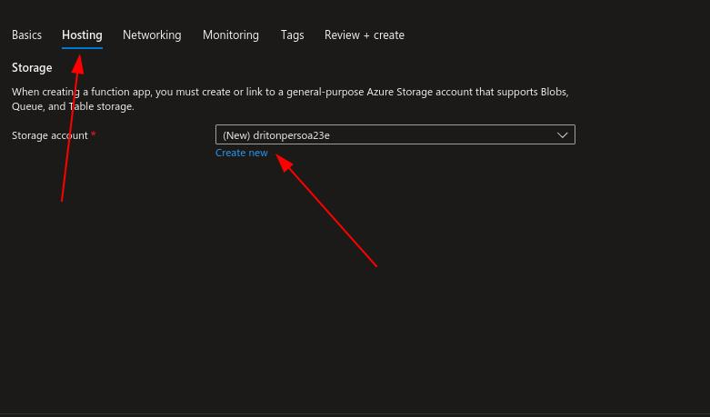

Activer App Insight et créer ou utiliser une app insight déjà créer.

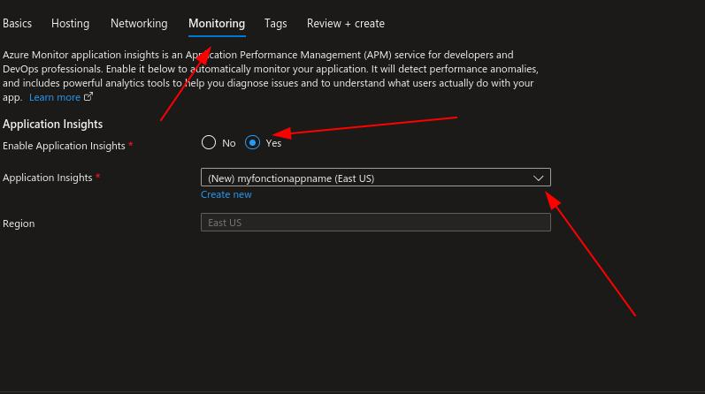

Cliquer sur Review+Create pour créer l’app function

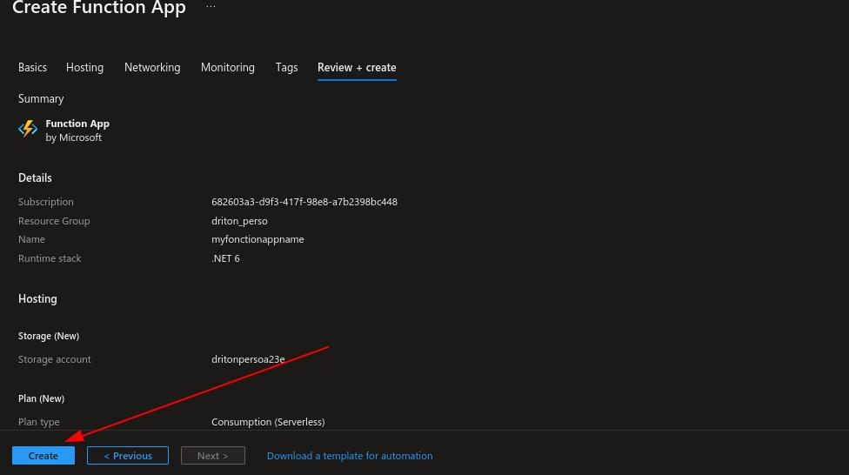

Paramétrage Function App

Aller sur la fonction app et modifier la ligne FUNCTIONS_WORKER_RUNTIME en écrivant “dotnet.isolated” au lieu de “dotnet”

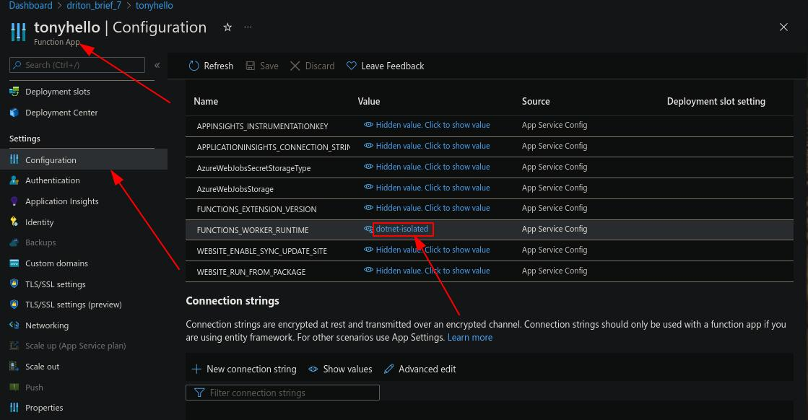

Cliquer sur Deployment slots dans le menu de gauche et cliquez sur Add slot.

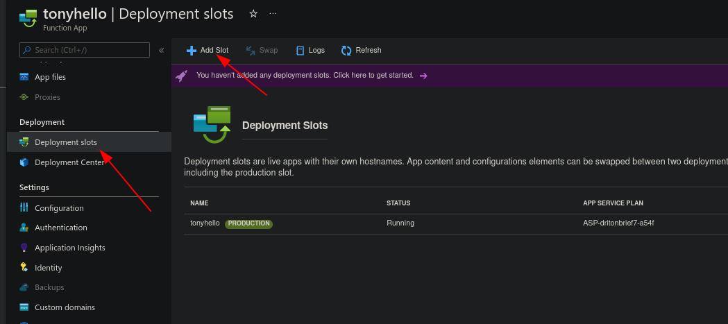

Choisir un nom pour ce slot qu’on utilisera plus tard sur Azure DevOps pour faire notre phase de test avant d’utiliser la phase de production.

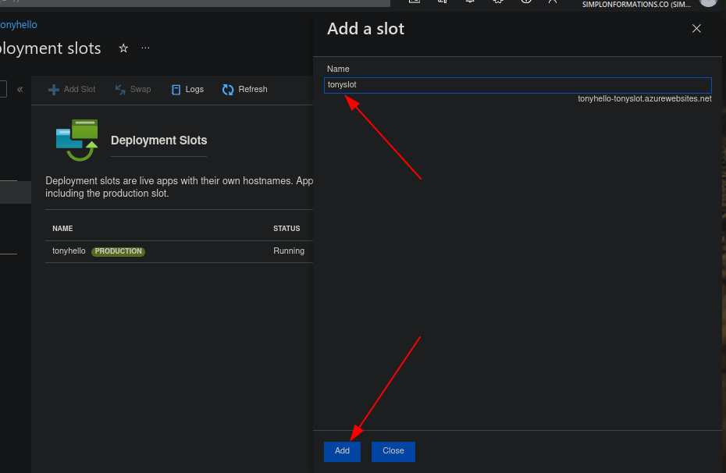

Création du Pipeline de release sur Azure DevOps

Aller sur Azure DevOps, se connecter à son compte et cliquer sur Pipelines puis Release.

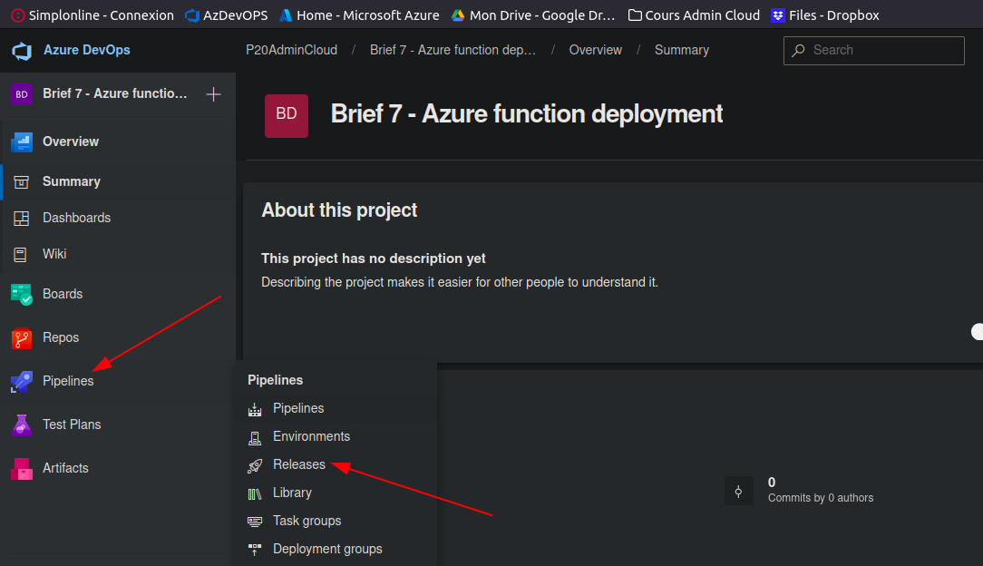

Cliquer sur New puis New release pipeline pour créer une nouvelle pipeline de release.

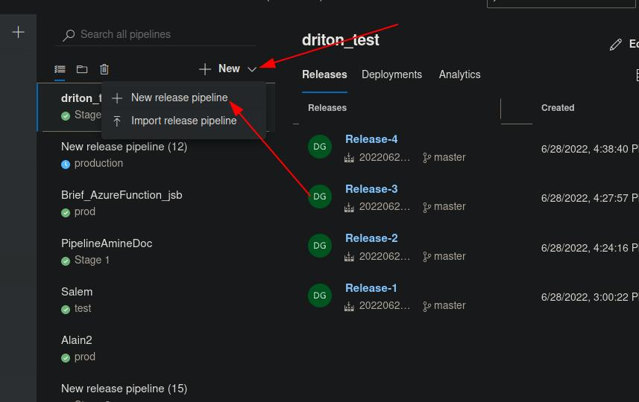

Choisir “Deploy a function app to Azure Functions”

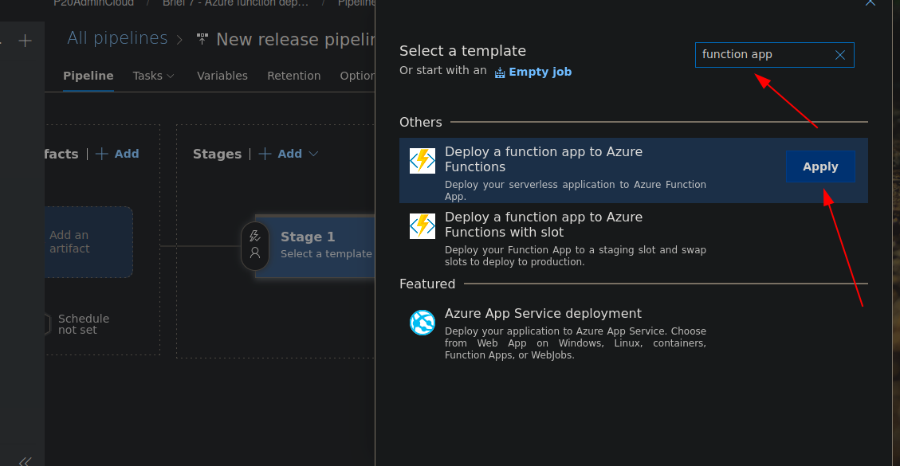

Nommer la 1ère phase “test”

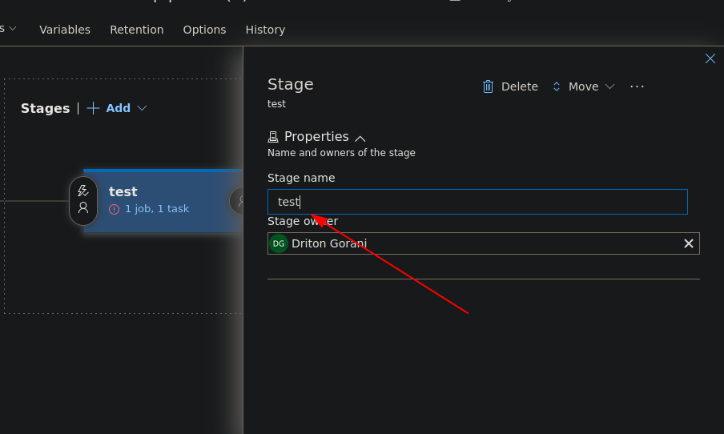

Cliquer sur Add an artefact

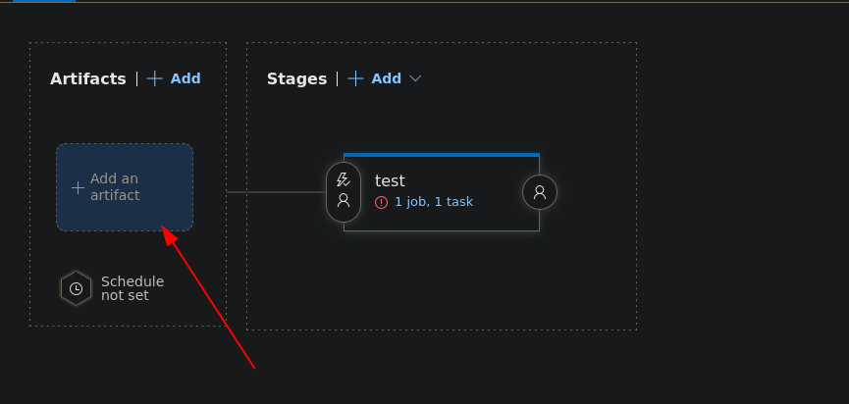

Choisir l’artefact fournit par Ludovic

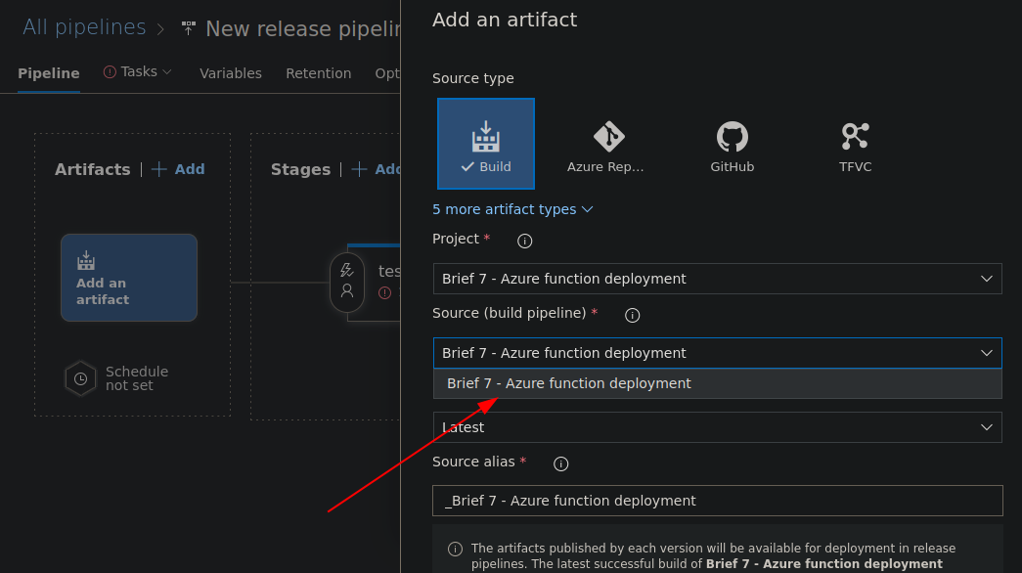

Cliquer sur 1job, 1 task

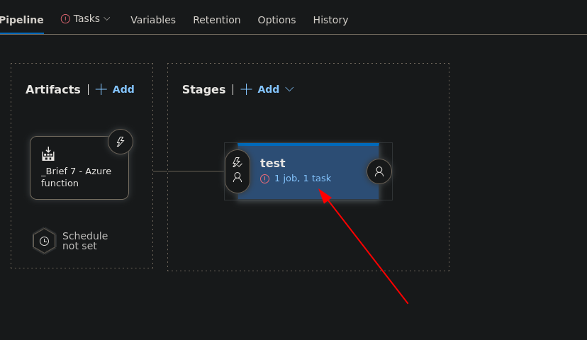

Choisir notre abonnement Azure, le type de function app créer sur Azure (ici sur Linux) et mettre le nom de la function app créer sur Azure.

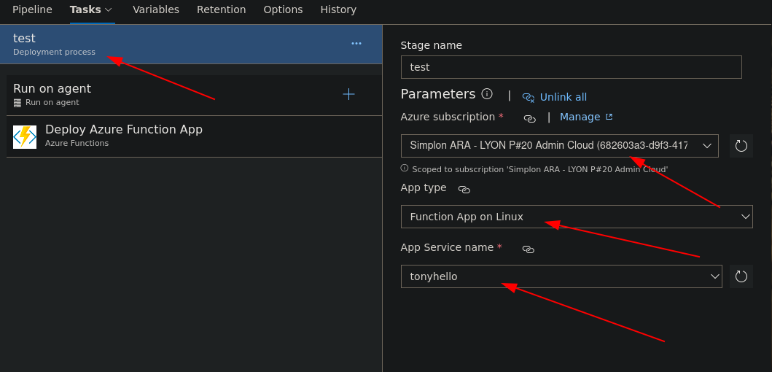

Cliquer ensuite sur “Deploy Azure Function App” et choisir le ressource group ainsi que le slot que l’on a créé pour faire les tests tout à l’heure sur Azure

